PARROCCHIA "S. LEONE MAGNO"
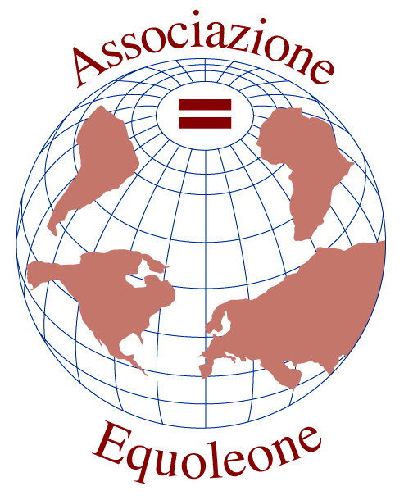
(MM UDINE)

VIA CARNIA - 12 MILANO

Quest’anno l’Associazione Equoleone ha pensato di organizzare degli incontri partendo dall’esperienze di S.Paolo, apostolo delle genti, sull’essere testimoni nel mondo.
Il primo di questi sarà

GIOVEDI’ 20 ALLE ORE 21

nel salone parrocchiale
sul tema:
COME ESSERE TESTIMONE NEL MONDO

sarà con noi la
DOTT. BENEDETTA SCHIAVETTI
di

MEDICI SENZA FRONTIERE

Farmacista, da due anni operatrice umanitaria con MSF
(2006 Costa d’Avorio; 2007 Repubblica Democratica del Congo)
ci racconterà della sua esperienza e di come e dove i MSF offrono la loro opera.

vi aspettiamo!

